1^{ο} ΦΥΛΛΟ ΑΞΙΟΛΟΓΗΣΗΣ
Όνομα μαθητή/τριας:………………………………………….Τμήμα….. Ημερομηνία………….

Ερώτηση 1
Ένα σώμα ασκεί δύναμη σε ένα άλλο :
α. μόνο όταν τα δύο σώματα είναι σε επαφή,
β. μόνο όταν τα δύο σώματα βρίσκονται σε κάποια απόσταση μεταξύ τους,
γ. όταν τα δύο σώματα βρίσκονται σε επαφή, αλλά και όταν βρίσκονται σε απόσταση.
Να επιλέξετε τη σωστή απάντηση.

Ερώτηση 2
Κατά τη διάρκεια της σύγκρουσης δύο σωμάτων, το αποτέλεσμα της αλληλεπίδρασής τους είναι:
α. μόνο η παραμόρφωση των σωμάτων,
β. μόνο η αλλαγή της ταχύτητας των σωμάτων,
γ. και η παραμόρφωση και η αλλαγή της ταχύτητας των σωμάτων.
Να επιλέξετε τη σωστή απάντηση.

Ερώτηση 3
Χαρακτηρίστε τις επόμενες δυνάμεις ως δυνάμεις από απόσταση (Α) ή δυνάμεις από επαφή (Ε).
α. Όταν σπρώχνουμε ένα κιβώτιο.
β. Όταν μια μπάλα πέφτει στο έδαφος.
γ. Όταν με το μαγνήτη μαζεύουμε σκόρπιες βελόνες.
δ. Η δύναμη της τριβής ανάμεσα στο βιβλίο και στην επιφάνεια του θρανίου.
ε. Η δύναμη του αέρα σε ένα φύλλο που πέφτει.

Ερώτηση 4
Δύναμη 1 Ν προκαλεί σε ένα ελατήριο επιμήκυνση 2 cm. Πόσο θα επιμηκυνθεί το ελατήριο αν κρεμάσουμε σε αυτό ένα σώμα βάρους 3 Ν; Ποια θα είναι η επιπλέον επιμήκυνση του ελατηρίου αν μαζί με το προηγούμενο σώμα κρεμάσουμε κι ένα σώμα βάρους 2 Ν;

Ερώτηση 5

Σε ένα δυναμόμετρο ασκούμε δυνάμεις.
Αφού συμπληρώσετε τον παρακάτω πίνακα να γίνει το διάγραμμα της δύναμης σε συνάρτηση με την επιμήκυνση του ελατηρίου του δυναμόμετρου.
Τι εκφράζει το πηλίκο δύναμη προς επιμήκυνση;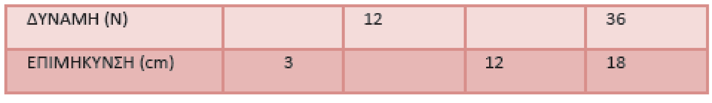

Ερώτηση 6
Να επιλέξετε τη σωστή απάντηση.
Α. Όταν διπλασιαστεί η δύναμη που ασκείται σε ένα ελατήριο:
i. Διπλασιάζεται το μήκος του ελατηρίου.
ii. Διπλασιάζεται η σταθερά k του ελατηρίου.
iii. Διπλασιάζεται η επιμήκυνση του ελατηρίου.

Β. Η γραφική παράσταση του νόμου του Hook:
i. Είναι μια ευθεία γραμμή που διέρχεται από την αρχή των αξόνων.
ii. Είναι μια υπερβολή.
iii. Τίποτε από τα παραπάνω.

Γ. Η σταθερά k του ελατηρίου:
i. Αλλάζει τιμή ανάλογα με την δύναμη που ασκούμε.
ii. Παραμένει σταθερή.
iii. Δείχνει τη συμπίεση του ελατηρίου.

